
技术文献

关于汽车中人体暴露的电磁场测定方法的研究
JASO TP-12****
（草案）

2012年3月XX日制定
公益社团汽车技术协会
规格会议审议
目录

页
引言
1 使用范围 1
2 引用规格 1
3 术语及定义 2
4 测定装置及测定环境 4
4.1 频率带 4
4.2 测定装置 4
4.2.1 磁场传感器 4
4.2.2 测定器的内部杂音 5
4.3 测定环境 5
5 测定时的车辆工作条件及测定探针的设置场所 5
5.1 车辆工作条件 5
5.2 测定探针的设置场所 5
5.2.1 测定场所 5
5.2.2 座椅位置 6
5.2.3 座椅的测定点 6
5.2.4 测定探针与测定点的距离 6
6 评价方法 7
6.1 时间领域评价 7
6.2 频率领域评价 8
7 结果的评价 10
附件A （参考）暴露限值 16
附件B （規定）耦合系数的决定 19
附件C （参考）根据附件A的限值的计算例 24
参考文献 33
解说 34

前言

该技术文献根据社团法人汽车技术协会的条款、按照规格会议的组织规则，经规格委员会的审议，由规格会议发行。
该技术文献受著作权法的保护。
在使用该技术文献时，由于会发生以下要件的特许权等的使用风险，请留意。
― 姓名：Narda 安全试验解决办法GmbH
Narda Safety Test Solutions GmbH
― 住所：德国，72793 Pfullingen Germany Sandhausenstraße 7
72793 Pfullingen Germany Sandhausenstraße 7
― 特许号：P3487824
虽然上述特许权的所有者表明在无差别且合理的条件下，对任何人都允许该特许权等的实施。但是，对于与该技术文献相关的特许权等的所有者，以在同样的条件下实施该特许权为前提。
在使用该技术文献时，必须注意这并不意味着无偿公开特许权。
该技术文献的一部分有可能与上述特许权以外的特许权相抵触。经济产业大臣以及社团法人日本汽车技术协会不负责与这种特许权等有关的确认。
另外，这里的“特许权等”是指特许权、申请公开后的特许申请以及适用新创意。
TECHNICAL PAPER
关于汽车中人体暴露的电磁空间测定方法的研究
Study of measurement methods for electromagnetic field of vehicles with regarding to the human exposure

序言
a) 编写的目的
WHO于2007年建议各国政府设定电磁波的人体防护指针，并推荐使用ICNIRP指南。在国内，总务省依据ICNIRP指南人体防护指针对利用高频率的机器制定了防护指针（电气通信技术审议会答辩 咨文第38号“关于电波利用的人体防护指针”1990年6月）。为此，制定能够判断有关汽车的指南是否合适的标准试验方法，以有助于人体防护。
b) 其他补充
该技术文献中记载的信息是对具有标准构造的汽车所制定的，并没有涵盖所有汽车。因此，要求汽车制造商按照汽车的构造以及预计的使用方法进行使用。

1 使用范围
该技术文献规定了以利用10Hz～400kHz之间的磁场、并搭载REESS(Rechargeable Energy Storage System)的车辆为对象，评价磁场强度以及磁束密度的方法。
该技术文献包括为进行人体暴露评价所必需的以下规定要素。
・ 测定装置以及测定环境
・ 车辆工作条件
・ 测定探针的设置场所
・ 评价方法

2 引用规格
该技术文献引用了以下所列规格，其构成该技术文献的一部分。该引用规格适用于其最新版（包括补充）。
JIS TS C 0044 关于人体暴露于家庭用电气机器以及类似机器的磁场测定方法
注 对应的国际规格：IEC 62233 Measurement methods for electromagnetic fields of household appliances and similar apparatus with regard to human exposure (IDT)
IEC 60050-161 International Electro technical Vocabulary–Chapter 161: Electromagnetic Compatibility
IEC 62226-1 Exposure to electric or magnetic fields in the low and intermediate frequency range
- Methods for calculating the current density and internal electric field induced in the human body - Part 1: General
ICNIRP Guidelines GUIDELINES FOR LIMITING EXPOSURE TO TIME-VARYING ELECTRIC, MAGNETIC, AND ELECTROMAGNETIC FIELDS (up to 300 GHz)

3 术语及定义
该技术文献所用的主要专业术语及定义除了依据IEC 60050-161以外，还依据以下内容。
3.1 物理量和单位
量 | 记号 | 单位 | 单位记号
导电率 | σ | 西门子/米 | S/m
电流密度 | J | 安培/平方米 | A/m²
电磁场强度 | E | 伏特/米 | V/m
频率 | f | 赫兹 | Hz
磁场强度 | H | 安培/米 | A/m
磁束密度 | B | 特斯拉 | T(Wb/m²或者V・s/m²)
3.2 术语及定义
3.2.1
基本限制（基本界限）[basic restriction(basic limitations)]
指依据已经确立的生物学影响，包括随时间变化的对电场、磁场以及电磁场规定的人体暴露的一定的安全系数限制。人体内的电流密度的基本限制设为J_{BR} (J Basic Restriction)，由人体引起的对电场强度的基本限制设为E_{BR} (E Basic Restriction)。
3.2.2
耦合系数，a_{C}(r₁) (coupling factor)
指每计算一次测定的加权结果时，考虑了相对于机器周围的电磁场的非均匀性、传感器的测定面积以及测定距离r₁(3.2.6参照)的机器使用者的躯干或者头部的尺寸的系数。
3.2.3
傅里叶变换（Fourier transformation）
由时间函数导出频率函数的数学处理流程。
3.2.4
高速傅里叶变换，FFT（Fast Fourier Transformation）
限定于高速计算的傅里叶变换。
3.2.5
热点（hot spot）
由电磁场分布不均匀而产生的，电磁场强度在局部变为最大的点。
3.2.6
测定距离，r₁（measuring distance）
指从机器表面到传感器表面最近点为止的最短距离。
3.2.7
参考水平（reference level），最大允许暴露水平（maximum permissible exposure level），B_{RL}(B Reference Level )
指假定在最坏的暴露条件（例如 在均匀电磁场中暴露）下，从基本限制导出的磁场水平。
注 即使超过参考水平，也有不超过基本限制的情况。
3.2.8
反应时间（response time）
相对于最终值，测定器从被放置于所测电磁场开始，到达到规定的比率为止所用的时间。
3.2.9
加权结果，W（weighted result）
依存于频率并考虑了参考水平测定的最终结果。
3.2.10
REESS（rechargeable energy storage system）
为车辆的电气推进用提供电能的充电式能量储存系统。
3.2.11
接触充电（conductive charge）
使用金属接点及连接器等从车辆外部向设置在车辆内部的2次电池补充电能的充电方式。
3.2.12
非接触充电（inductive charge）
不通过金属接点及连接器等，从车辆外部向设置在车辆内部的2次电池补充电能的充电方式。
3.2.13
最大负荷（maximum load）
车辆在正常的使用条件下，电气/电子系统所消费的或者所产生的电力达到最大的状态。
3.2.14
电池状态，SOC（state of charge）
装备有REESS的车辆搭载了2次电池的状态。主要表示充电余量。
3.2.15
电磁场（electromagnetic field）
环境中的电场以及磁场。
3.2.16
暴露（exposure）
指人处在低频的电场及磁场，或者接触电流的影响下时会产生的暴露。
3.2.17
谐波（harmonics）
相对于某一频率成分的整数倍高次频率成分。
3.2.18
实际值（root-mean-square）
特定的电气效果与其周期函数的平方平均（关于1个周期以上的）的平方根成比例。该值作为实际值而广为人知。而且，由于该值通过先对函数取平方(square)，再对得到的平方值取平均(mean)，然后求其平均值的平方根（root）而得，所以叫做root-mean-square。
3.2.19
一般民众（general public）
一般民众由所有年龄段的多种多样的健康状态的人组成。在多数情况下，一般民众不会意识到自己暴露在电磁场中。而且，理所当然，我们也不能期待一般民众会避免暴露，并采取使暴露达到最小的预防措施。
3.2.20
一般民众的暴露（exposure of general public）
一般民众受到的所有低频电场以及磁场暴露。这一定义不包括职业所导致的暴露和医疗暴露。
3.2.21
职业暴露（occupational exposure）
通常在已知的条件下受到暴露，或者对潜在的危险加以注意，并且接受过采取适当预防措施的训练的劳动者受到所有低频电场以及磁场暴露。
3.2.22
诱导电流（induced current）
由电磁场暴露引起的被诱导到体内的电流。
3.2.23
比吸收能，SA（specific energy absorption）
指活体组织的每单位质量的比吸收能，表示为焦耳/千克（J/kg）。比吸收能是比吸收能率的时间积分值。
3.2.24
比吸收能率，SAR（specific energy absorption rate）
指能力被活体组织吸收的时间比率，表示为瓦特/千克（W/kg）。SAR是频率在100kHz以上时被广泛利用的暴露测定尺度。

4 测定装置及测定环境
4.1 频率范围
频率范围设为10Hz～400kHz。1 请参考使用范围。
当测定一次不能覆盖时，追加各个频率范围下的加权结果。
4.2 测定装置
4.2.1 磁场传感器
为了获得等方向性灵敏度，磁场传感器的构成为相互垂直的轴，测定面积为(100±5)cm²，并具有3个线圈。其外径不得超过13cm。
此外，如果具有和该标准传感器同等的性能，则其大小仅限于该尺寸。
在决定耦合系数时，使用附件B规定的测定面积为(3±0.3)cm²的等方向性传感器。
如果与适当的计算方法相组合，也可使用单一方向传感器（非等方向性）。
注 标准传感器在每个方向的测定面积为100cm²，将该面积整体平均化后得到的磁束密度作为测定值。磁束密度的最终值为在每一方向上测定的值的向量和。由此，测定值不在依存磁场向量的方向。
4.2.2 测定器的内部杂音
测定器的内部杂音设为限值的5%以下。
4.3 测定环境
测定环境的背景杂音设为限值的5%以下。
5 测定时的车辆工作条件以及测定探针的设置场所
5.1 车辆工作条件
车辆工作条件根据车辆规格从a)，b)，c)中进行选择，可以追加或修改。
a) 稳定行驶状态
以40km/h的速度稳定行驶。行驶时的路面负荷要视测定车辆而定。与行驶无关的电气负荷和恒常工作的电气负荷均为ON，可以调节的是最大负荷，并将其记录在试验结果中。
电气负荷的例子） 前照灯(消费电力较大的模式），送风机(最大风量)，后窗除霜器，空调压缩机
b) 加速、减速状态
加速是指油门开度为全开，从停车开始到90km/h为止、或者到测定对象车辆达到最高速度为止，减速是指减速度为大于2.5m/s²，以90km/h的速度行驶或者从测定对象车辆的最高速度开始进行。
以上2种状态下的与行驶无关的电气负荷与a)视为相同。
c) 充电状态
有充电设备（包括可拆卸式）的要在充电状态下进行测定。将测定中的电池状态（SOC）、充电电流流量记录于试验结果中。
5.2 测定探针的设置场所
5.2.1 测定场所
车辆以及车内的测定点如下。
a) 轿车以及卡车类：包括助手席的可以乘坐的所有座椅
b) 2轮汽车类：可以乘坐的所有座椅。
注 但是，在同车者接近驾驶员乘坐车辆的情况下（双人乘车），作为代表可仅测定驾驶员位置。然而，如果不能适应乘车姿势角度，则应设定合适的角度，记录其数值。其他情况下，将测量时的测定点以及测定值记录在测定结果中。
- 大巴（包括微型大巴）：车辆的前方座椅、车辆的中央座椅、车辆的后部座椅
此外，车辆充电时的测定场所如下。
d) 接触充电：a)，b)或者c)所规定的测定场所以及充电枪柄式手柄的附近。
e) 非接触充电（地面供电）：a)，b)或者c)规定的车内以及可能接近线圈最近的接近距离。但是，关于使用手册等规定的禁止进入的领域则不受此限制。
1) 线圈处于正常状态时，如图1所示，对线圈的前后左右4个方向，从车身端面开始0.2m处，而且如图2所示的在垂直方向0.5m，1.0m，1.5m高度测定电磁场强度。将分高度的测定结果进行平均。
2) 接下来，在线圈偏置情况下测定电磁场强度，并判断其是否符合要求。这时的测定位置同1)，即从车身端面开始0.2m处，而且如图所示的在垂直方向0.5m，1.0m，1.5m高度测定电磁场强度。将分高度的测定结果进行平均。
f) 非接触充电（侧面供电）：测定可能接近线圈最近的接近距离。但是，关于使用手册等规定的禁止进入的领域则不受此限制。
1) 线圈处于正常状态时，如图3所示，从供电线圈中心的外侧端面开始0.2m处，而且如图4所示的在垂直方向0.5m，1.0m，1.5m高度测定电磁场强度。将分高度测定的结果进行平均。
2) 接下来，在线圈偏置情况下测定电磁场强度，并判断其是否符合要求。这时的测定位置同1)，即如图3所示，从供电线圈中心的外侧端面开始0.2m处，而且如图4所示的在垂直方向0.5m，1.0m，1.5m高度测定电磁场强度。将分高度的测定结果进行平均。
5.2.2 座椅位置
可调整的座椅基本在以下状态下进行测定。
a) 可前后调整的座椅为前后的中央位置
b) 可上下调整的座椅为上下的中央位置
c) 靠背部分的角度可以调整的座椅为相对于铅直线的车辆后方15°
d) 其他调整构造的座椅为可移动范围的中央
如图5中a)，b)，c)所示。
但是，没有座椅位置调整构造的，因其他理由不能设定为上述条件时，要将测定时的座椅位置记录于试验结果中。
5.2.3 座椅的测定点
各乘坐座椅的测定点为人体的躯干（脑、心脏、生殖器）的附近，通过座椅中心线的以下3个点。
a) 扶手中央
b) 座椅靠背的中央
c) 座椅的中央
如图6中a)，b)，c)所示。
此外，两轮汽车以及带有侧车的两轮汽车的测定点应该是包括双人乘车的标准Riding position，即以下3个点。
d) 头部
e) 躯干中心
f) 乘坐位置的中心
如图7中d)，e)，f)所示。将测量时的测定点记录在测定结果中。另外，有关驱动以及充电的电气装置如果处于座椅以下，可用f)作为代表。
5.2.4 测定探针与测定点的距离
测定探针的位相中心要与测定点相吻合。但是，如果不能与测定点吻合，尽量选取离测定点近的位置。然而如果测定探针被绝缘体覆盖，则设置时可接触座椅以及车体。这时，不考虑靠垫的塌陷。记录测定探针的位置。

6 评价方法
测定信号根据与频率之间的关系进行评价。考虑到有相互独立的多个磁场源，应采用最大的测定值。
持续时间不满200毫秒的过度磁场（例如 开关开合的时候）不作为评价对象。
将低于内部杂音的最大水平的测定值作为评价对象。
测定器的反应时间（达到最终值的90%的所需时间）不得超过1秒。
磁束密度根据1秒钟内的平均值决定。
如果事先知道来自于磁场源的10Hz～400kHz的信号在超过1秒后会稳定下来，则可使用不满1秒的抽样时间。
在为了符合判定而进行最终测定时，宜将传感器固定。
评价方法的原则如图8所示。
6.1 时间领域评价
磁束密度的时间领域测定可以不考虑的信号种类。如果是具有多个频率构成要素的磁场，通过实行作为频率的函数的参考水平倒数所组成的传导函数A，可以引入参考水平的频率。
图9所示的为参考水平的频率依存的例子。
传导函数A是将参考水平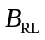用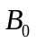标准化后的函数的倒数，是基准频率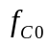下的。
注1 标准化后的基准频率可以使用电源频率（例 ＝50Hz或者60Hz）。
通过使用主滤波器，可以生成传导函数。图10所示的为传导函数的特性例。
式1为传导函数的一般式。
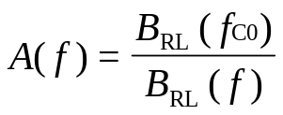…………………………………………………(1)
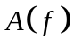：将频率作为变量的传导函数
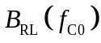：基准频率下的磁束密度的参考水平
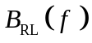：基准频率下的磁束密度的参考水平
设传导函数的开始点为f₁＝10Hz。传导函数的终点为f_{n}＝400kHz。
注2 关于传导函数的数值例子请参考表C.1以及表C.2。
测定以及结果的处理根据以下内容进行。
・ 分别测定各线圈的信号。
・ 使用传导函数对各个信号进行加权。
・ 对加权信号取平方。
・ 加总取过平方的信号。
・ 将其和除以信号数求平均数。
・ 得到平均数的平方根。
这一结果即为磁束密度的加权实际值。
这一步骤的概念如图11所示。
注3 传导函数A(图10的虚线部分)是使用了对磁束密度B(t)进行了时间微分的传感器线圈以及“延迟或者进行素子”的低通滤波器。此外，在高频率带范围，根据对信号的时间积分特性得到B(t)。使用图10所示的传导函数对其结果进行评价。转折频率(隔断频率)为图10的传导函数所示的f_{C1}。
注4 作为使用时间领域信号的传导函数以外的计算方法有基于电子电路的天线滤波器、事先程序化了的数字信号处理器、信号分析器、表计算软件、使用专用程序的计算等。
该测定结果是与在基准频率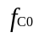下的参考水平的直接比较。对于产生局部磁场的机器，引入附件B规定的耦合函数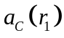进行比较。引入最终的加权结果W_{n}以及耦合函数的加权结果W_{nc}，可以根据式(2)及式(3)求得。
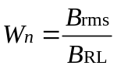…………………………………………(2)
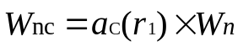………………………………………(3)
其中，W_{n}：1次的测定中的加权结果
B_{rms}：磁束密度的加权实际值
B_{RL}：f_{C0}下的磁束密度的参考水平
W_{nc}：考虑不均匀磁场的耦合，并引入1次的测定中的加权结果
：根据附件B的耦合系数（同时参考表C.5。）
加权计算结果W_{n}及W_{nc}不得超过1.0。
6.2 频率领域评价
该方法仅适用于稳定频谱（例如：由基本频率和几个谐波构成）的情况。
注1 可适用于基本频率的磁场稳定地发生的装置（例如：交流充电装置，非接触充电装置等）。
用对应的频率测定磁束密度，该测定可通过记录磁束密度的时间信号，对频谱构成要素进行傅里叶变换实现。
按照以下顺序进行测定。
・ 分别测定各线圈信号(x，y，z)。
・ 为了得到B(t)的值，对信号进行积分。
・ 对各线圈信号(x，y，z)进行离散傅里叶变换，得到第(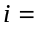1，2，3，…)的离散频率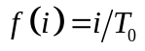下的表示实际值的离散振动幅度频谱的推测值B(i)（T₀：观测时间）。
・ 从离散频谱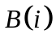得到第(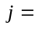1，2，3，…)磁束密度变为最大的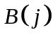所对应的频率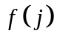。
・ 通过所有离散频谱线进行全部3个方向上的向量加总。
B(j)=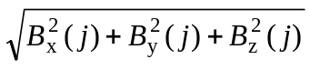……………………………………………(4)
在式（4）中，用B(i)代替B(j)的情况下，最后的2个处理演算法可以互相替换。
结果为检测到的各频率下的磁束密度的值。
在比较测定值和限值时，使用参考水平B_{RL}(j)。在产生局部磁场的机器上引入附件B规定的耦合系数a_{C}(r₁)。对于有多个频率成分的磁场，有必要进行频率加权合计的计算。
加权结果从式(5)得到。
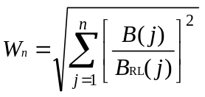……………………………………………(5)
或者从引入了耦合系数的式(6)得到（仅限于非接触充电等不能确定磁场产生源的情况。）。
W_{nc}=a_{C}(r₁)×W_{n}……………………………………………(6)

注2 耦合系数不依赖于频率。关于其详细内容请参考附件B。
其中，W_{n}：1次的测定中的加权结果
B(j)：测定频谱的第个频率线下的磁束密度
B_{RL}(j)：第个频率的磁束密度的参考水平
W_{nc}：考虑不均匀磁场的耦合，并引入a_{C}(r₁)1次测定中的加权结果
a_{C}(r₁)：根据附件B的耦合系数（同时参考表C.5。）
据此得到的加权结果W不得超过1.0。
注3 如果单取总和，则会使暴露量的评价变得过大。因此，对于包括谐波成分或者杂音成分中频磁场，由于比较根据总和式的结果和限值时，振幅为同一相位，所以要由安全方（不要犯将不适合当作适合的错误）进行判定。对于大多数测定器不测定其相对相位（不使用频谱分析仪的情况下），但是要取频率成分的实际值总和。一般来说与完全不考虑相位相比，更能得到现实的结果。
7 结果的评价
在以下任一情况下，要满足该技术文件的要件。
・ 测定值未超过一般民众的暴露基准参考水平时。
・ 对于为了采取合适的预防措施而接受训练的成人在非接触充电等已知条件下受到暴露，且注意了潜在风险的状态下进入的情况以外，没有人会进入的场所，测定值不超过职业暴露的参考水平的情况。
・ 如果不能确定非接触充电等磁场产生源，即使在测定值超过参考水平的情况下，通过使用耦合系数a_{C}(r₁)能够显示对基本限制的情况。对于特定机器，根据附件B的规定能够决定耦合系数a_{C}(r₁)。
・ 如果不能确定非接触充电等磁场产生源，即使在引入耦合系数a_{C}(r₁)后的值超过了参考水平，也可以进行对基本限制的适合性实证（例 計算手法を用いる。）的情况。
注 计算手法可以使用IEC 62226-1。
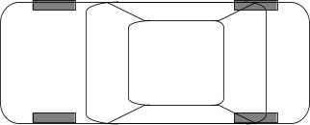
左
右
前
后
0.2m
0.2m
0.2m
0.2m
图1―在非接触充电（地面供电）的线圈附近的测定位置(线圈方向)

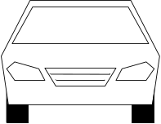
0.5m
1.0m
1.5m
0.2m
图2―在非接触充电（地面供电）的线圈附近的测定位置(高度方向)
0.5m
1.0m
0.2m
1.5m
图3―在非接触充电（侧面供电）的线圈附近的测定位置(水平方向)
0.5m
1.0m
1.5m
图4―在非接触充电（侧面供电）的线圈附近的测定位置(垂直方向)
15°
前后可动范围
中央
〃
〃
〃
〃
中央
上下
可动
范围
a)
b)
c)
图5―座椅位置
a)
a)
b)
c)
〃
〃
b)
中央
中央
中央
c)
〃
〃
中央
图6―座椅的测定点
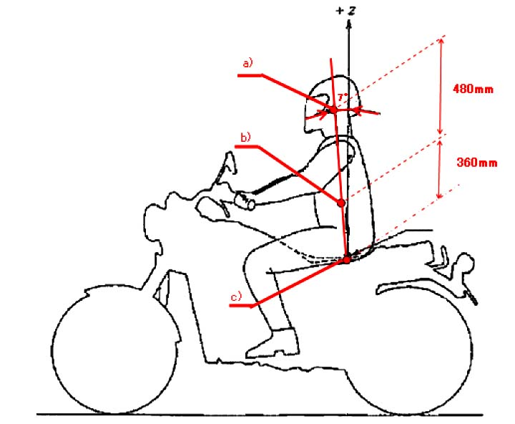
H’点
图7―两轮车的测定点
磁场信号源的种类
一定频谱？

6.2 频率领域评价
结果
6.1 时间领域评价
结果
使用耦合系数
(使用表C.5)
结果
决定各自的耦合系数
(参考附件B)
结果
计算诱导电流密度
(参考附件C)
对基本限制的评价
(参考表A.1及表A.2)
合格
不合格
是
否
合格
不合格
合格
不合格
合格
不合格
合格
不合格
不合格
合格
图8―相对于参考水平的评价试验方法选择的推荐流程图
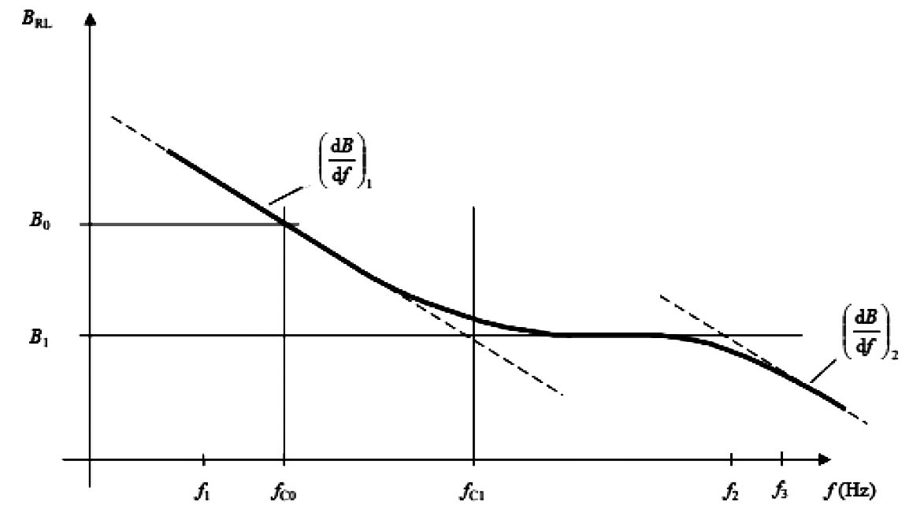
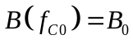
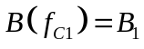
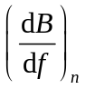
注 纵轴以及横轴为对数刻度，表示两个对数刻度下的B的斜率。
图9-将切换点平滑化后的参考水平的频率依存例子
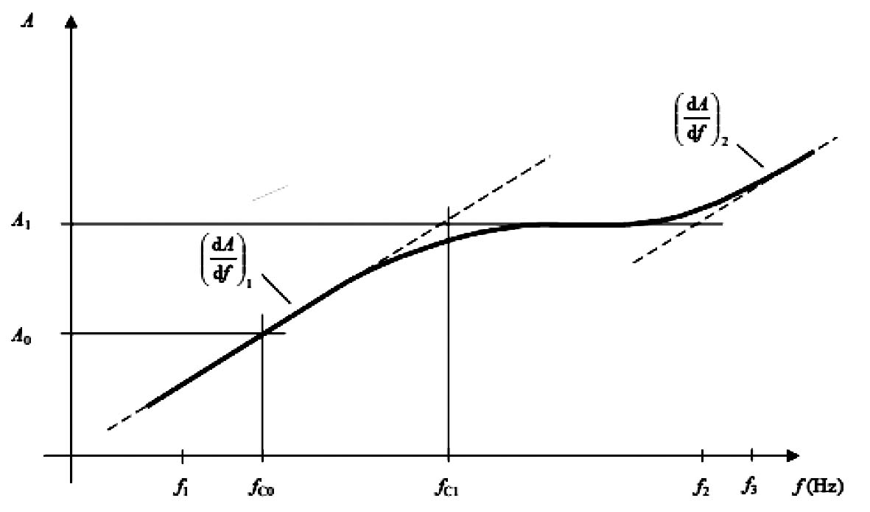
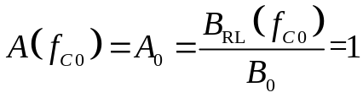
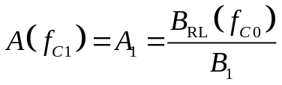
注 纵轴以及横轴为对数刻度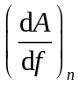，表示两个对数刻度下的A的斜率。
图10-与图9的参考水平相对应的传导函数A的例子
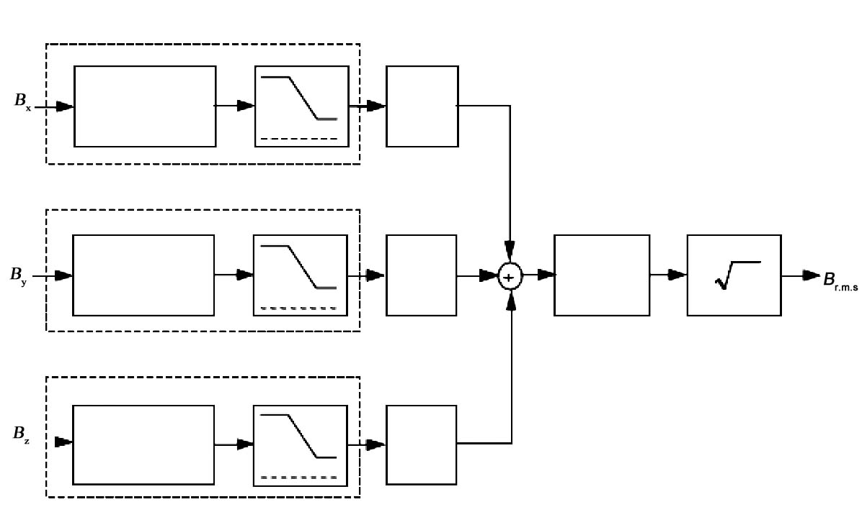
传导函数A
滤波器
传感器线圈x
平方
平方
平方
传导函数A
传感器线圈y
滤波器
滤波器
传导函数A
传感器线圈z
平均
图11 时间领域评价方法的概念图

附件A
（参考）
暴露限值

引言
本附件是关于本文以及附件的补充，不属于规定的一部分。
本附件所示限值为参考值，而且所示的不是限值的全部，而仅仅是全体的提炼。
在法令已设定限值的情况下，本技术文献的使用者应使用法令所规定的限值。

A.1 ICNIRP(1998)的指针
表A.1，表A.2，表A.3及表A.4所示的数值引用自ICNIRP(1998)的指针[1]。
表A.1－对一般民众在随时间变化的小于等于10GHz频率的电磁场中暴露的基本限制－提炼
频率范围 | 头部以及躯干的电流密度（实际值）  mA/m² | 全身平均SAR  W/kg | 局部SAR  (头部以及躯干)  W/kg | 局部SAR  (手脚)  W/kg
小于等于1Hz | 8 | － | － | －
大于1Hz小于等于4Hz | 8/ | － | － | －
大于4Hz小于等于1000Hz | 2 | － | － | －
大于1kHz小于等于100kHz | /500 | － | － | －
大于100kHz小于等于10MHz | /500 | 0.08 | 2 | 4
大于10MHz小于等于10GHz | －  应该是“比吸收率”吧？ | 0.08 | 2 | 4
注1 是以赫兹(Hz)为单位的频率。
注2 SAR表示比吸收能率。

表A.2－对在随时间变化的小于等于10GHz频率的电磁场中的职业暴露的基本限制－提炼
频率范围 | 头部以及躯干的电流密度（实际值）  mA/m² | 全身平均SAR  W/kg | 局部SAR  (头部以及躯干)  W/kg | 局部SAR  (手脚)  W/kg
小于等于1Hz | 40 | － | － | －
大于1Hz小于等于4Hz | 40/ | － | － | －
大于4Hz小于等于1000Hz | 10 | － | － | －
大于1kHz小于等于100kHz | /100 | － | － | －
大于100kHz小于等于10MHz | /100 | 0.4 | 10 | 20
大于10MHz小于等于10GHz | － | 0.4 | 10 | 20
注1 是以赫兹(Hz)为单位的频率。
注2 SAR表示比吸收能率。

表A.3－对一般民众在随时间变化的电磁场中的暴露的参考水平（无失真的实际值）－提炼
频率范围 | 电场强度  V/m | 磁场强度  A/m | 磁束密度  μT | 等价平面波电力密度S_{eq}  W/m²
小于等于1Hz | － | 3.2×10⁴ | 4×10⁴ | －
大于1Hz小于等于8Hz | 10000 | 3.2×10⁴/² | 4×10⁴/² | －
大于8Hz小于等于25Hz | 10000 | 4000/ | 5000/ | －
大于0.025kHz小于等于0.8kHz | 250/ | 4/ | 5/ | －
大于0.8kHz小于等于3kHz | 250/ | 5 | 6.25 | －
大于3kHz小于等于150kHz | 87 | 5 | 6.25 | －
大于0.15MHz小于等于1MHz | 87 | 0.73/ | 0.92/ | －
大于1MHz小于等于10MHz | 87/^{1/2} | 0.73/ | 0.92/ | －
大于10MHz小于等于400MHz | 27.5 | 0.073 | 0.092 | 2
大于400MHz小于等于2000MHz | 1.375^{1/2} | 0.0037^{1/2} | 0.0046^{1/2} | /200
大于2GHz小于等于300GHz | 61 | 0.16 | 0.20 | 10
注 用表示在频率范围栏的单位表示。

表A.4－对随时间变化的电磁场中的职业暴露的参考水平（无失真的实际值）－提炼
频率范围 | 电场强度  V/m | 磁场强度  A/m | 磁束密度  μT | 等价平面波电力密度S_{eq}  W/m²
小于等于1Hz | － | 1.63×10⁵ | 2×10⁵ | －
大于1Hz小于等于8Hz | 20000 | 1.63×10⁵/² | 2×10⁵/² | －
大于8Hz小于等于25Hz | 20000 | 2×10⁴/ | 2.5×10⁴/ | －
大于0.025kHz小于等于0.82kHz | 500/ | 20/ | 25/ | －
大于0.82kHz小于等于65kHz | 610 | 24.4 | 30.7 | －
大于0.065MHz小于等于1MHz | 610 | 1.6/ | 2.0/ | －
大于1MHz小于等于10MHz | 610/ | 1.6/ | 2.0/ | －
大于10MHz小于等于400MHz | 61 | 0.16 | 0.2 | 10
大于400MHz小于等于2000MHz | 3^{1/2} | 0.008^{1/2} | 0.01^{1/2} | /40
大于2GHz小于等于300GHz | 137 | 0.36 | 0.45 | 50
注 用表示在频率范围栏的单位表示。

A.2 ICNIRP(2010)の指針
表A.5及表A.6中所示数值引用自ICNIRP(2010)的指針[2]。
表A.5-对一般民众在随时间变化的电磁场中的暴露的参考水平（无失真的实际值）－提炼
频率范围 | 电场强度  V/m | 磁场强度  A/m | 磁束密度  μT
小于等于1Hz | － | － | －
大于1Hz小于等于8Hz | 5000 | 3.2×10⁴/² | 4×10⁴/²
大于8Hz小于等于25Hz | 5000 | 4000/ | 5000/
大于25Hz小于等于50Hz | 5000 | 160 | 200
大于50Hz小于等于400Hz | 250000/ | 160 | 200
大于400Hz小于等于3000Hz | 250000/ | 6.4×10⁴/ | 80000/
大于3kHz小于等于10MHz | 83 | 21 | 27
注 用表示在频率范围栏的单位表示。

表A.6-对随时间变化的电磁场中的职业暴露的参考水平（无失真的实际值）－提炼
频率范围 | 电场强度  V/m | 磁场强度  A/m | 磁束密度  μT
小于等于1Hz | － | － | －
大于1Hz小于等于8Hz | 20000 | 1.63×10⁵/² | 2×10⁵/²
大于8Hz小于等于25Hz | 20000 | 20000/ | 25000/
大于25Hz小于等于300Hz | 500000/ | 800 | 1000
大于300Hz小于等于3000Hz | 500000/ | 2.4×10⁵/ | 300000/
大于3kHz小于等于10MHz | 170 | 80 | 100
注 用表示在频率范围栏的单位表示。

附件B
（规定）
耦合系数的确定

引言
本附件规定了耦合系数的决定方法。

B.1 基于计算的耦合系数的决定
附件A所示的参考水平(B_{RL})在均匀磁场中定义。与此相对，在作为这一标准规格书的对象的机器周围具有强烈不均匀性的磁场。耦合系数a_{C}(r₁)是考虑了不均匀性的系数。同样，耦合系数a_{C}(r₁)也考虑到磁场中人体的构成部分的尺寸。
这一耦合系数a_{C}(r₁)只可以适用于磁场发生源是局部的情况。热点的磁束密度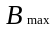～0.1的磁场分布必须是连续的。
与参考水平B_{RL}进行比较的修正后的测定值B_{mc}(r₁)，通过式(B.1)用测定值B_{m}计算。
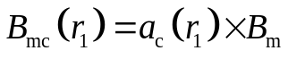及…………………………(B.1)
耦合系数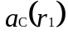以工作的基本频率为对象，通过以下四个步骤来决定。
・ 步骤1 热点的广义评价
沿着以r₀＝0为开始点的最平缓斜率的线所在平面的切线方向测定热点磁束密度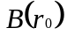。如图B.1及图B.2所示，在减少到热点的最大值的10%时所处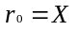地点进行测定。测定间隔为0.5cm～1cm。
为决定耦合系数的测定评价在窄带域中的工作频率下进行。
使用如4.2所规定的测定面积为3cm²的小型传感器。
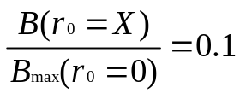……………………………………(B.2)
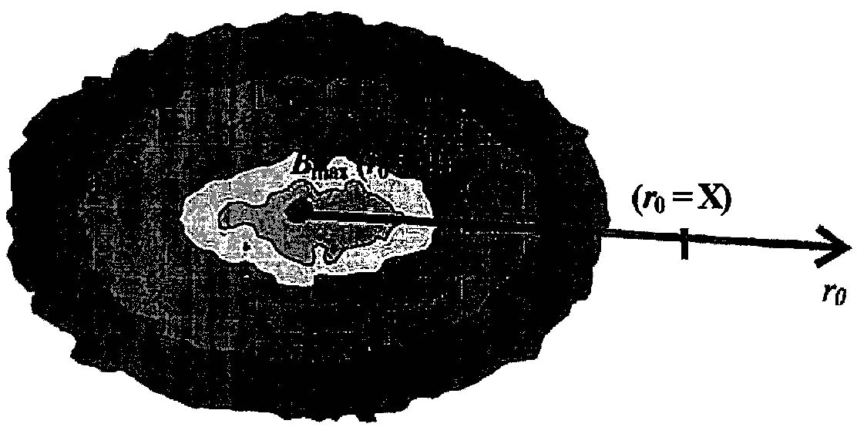
B_{max}(r₀=0)
图B.1―热点
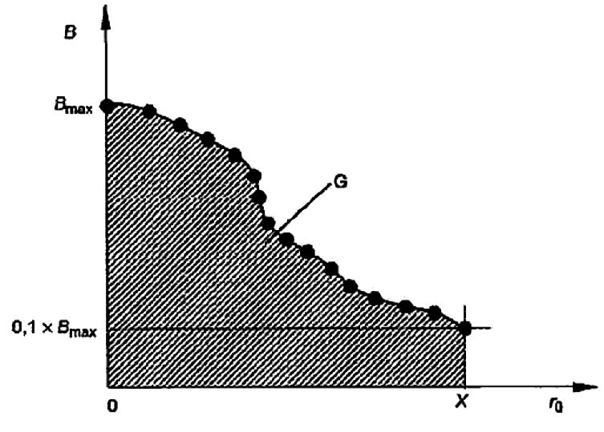
图B.2―磁束密度的倾斜以及积分值G
・ 步骤2 等价线圈的决定
利用步骤1的测定结果来决定能够得到与机器内磁场发生源相同程度的积分值G的等价线圈的半径。假定这一线圈是在距离热点r₀＝0的l_{coil}位置进行计算。
距离l_{coil}相当于机器内磁场发生源的位置 (请参考图B.3)。
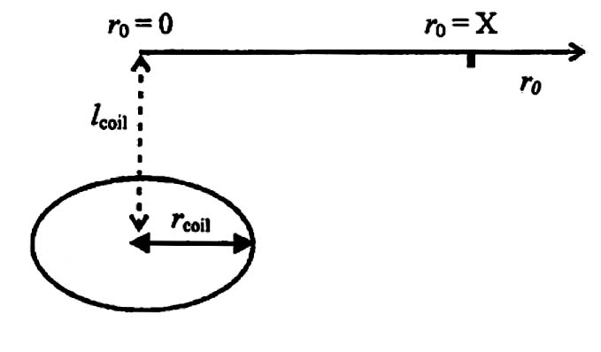
线圈
图B.3―等价线圈的位置
通过标准化后的磁束密度测定值的积分可以得到单一的值G，利用该值能够决定等价线圈的半径r_{coil}（参考表B.1）。通过线性内插法可以得到表中没列出的r_{coil}的值。该值不能超过l_{coil}。
如果是小型机器，磁场产生源应在机器中央。如果是大型机器，了解了机器的构造后再决定磁场产生源的位置。
该流程仅适用于磁场发生源为局部的情况。热点的磁束密度B_{max}～0.1 B_{max}的磁场分布必须是连续的。
积分值G根据式(B.3)进行计算。
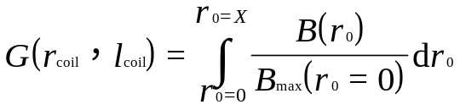………………………………(B.3)
表B.1―对各种线圈半径rcoil的积分值G
距离l_{coil}  mm | 积分值G  m
距离l_{coil}  mm | r_{coil}=10mm | r_{coil}=20mm | r_{coil}=30mm | r_{coil}=50mm | r_{coil}=70mm | r_{coil}=100mm
10 | 0.01354 | － | － | － | － | －
15 | 0.01562 | － | － | － | － | －
20 | 0.01848 | 0.02703 | － | － | － | －
25 | 0.02168 | 0.02880 | － | － | － | －
30 | 0.02511 | 0.03117 | 0.04051 | － | － | －
35 | 0.02861 | 0.03390 | 0.04217 | － | － | －
40 | 0.03222 | 0.03689 | 0.04429 | － | － | －
50 | 0.03955 | 0.04334 | 0.04941 | 0.06750 | － | －
70 | 0.05448 | 0.05718 | 0.06164 | 0.07535 | 0.09444 | －
100 | 0.07711 | 0.07905 | 0.08219 | 0.09213 | 0.10644 | 0.13493
200 | 0.15317 | 0.15415 | 0.15573 | 0.16085 | 0.16845 | 0.18420
300 | 0.22953 | 0.23012 | 0.23119 | 0.23461 | 0.23971 | 0.25054
为了得到对应最恶劣条件的线圈，宜通过指定积分值G来选择最小线圈半径。
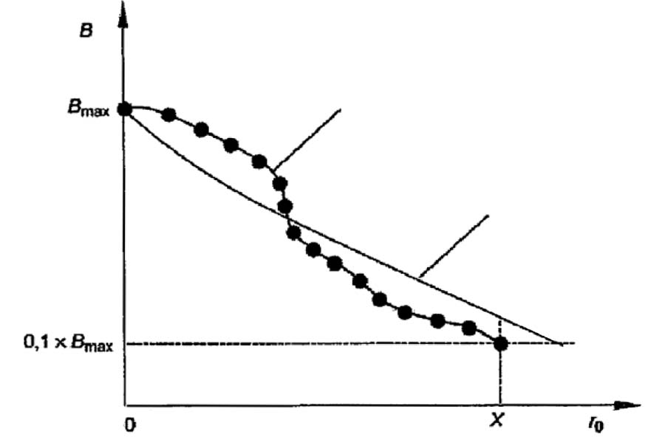
测定值
线圈
图B.4―磁束密度的测定值以及线圈的磁束密度的倾斜
・ 步骤3 系数kの决定
利用线圈半径r_{coil}来决定等价磁场产生源(线圈)与人体之间的距离r的系数k(r，r_{coil}，，)。
r＝r₁＋l_{coil}………………………………………………(B.4)
其中，
r₁：测定距离（参考3.2.6）
l_{coil}：从机器内的等价线圈到表面的距离
加总时单位应相同。
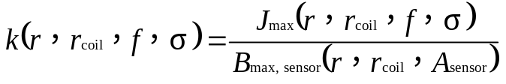…………………………(B.5)
其中，
J_{max}：最大电流密度
A_{sensor}：传感器的测定面积
B_{max,sensor}：测定到的磁束密度的最大值
依存于频率的系数k也依存于从线圈到人体的距离r、人体的均匀导电率以及传感器的面积。对于这种频率依存，不通过基本限制，而是通过变换以参考水平为对象的系数的方法，弥补对频率的依存性(参考步骤4)。
在不均匀磁场中，由于人体表面会产生最大的磁场值，的值为0.1S/m（参考C.4.2）。以下计算是根据使用4.2所规定的标准传感器时的这一值进行的。表B.2所示的为全身的k值。
表B.2―在50 Hz下的全身的系数k的值
距离r  cm | 系数k  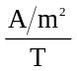
距离r  cm | r_{coil}=10mm | r_{coil}=20mm | r_{coil}=30mm | r_{coil}=50mm | r_{coil}=70mm | r_{coil}=100mm
1 | 21.354 | 15.326 | 8.929 | 5.060 | 3.760 | 3.523
5 | 4.172 | 3.937 | 3.696 | 3.180 | 2.858 | 2.546
10 | 2.791 | 2.735 | 2.696 | 2.660 | 2.534 | 2.411
20 | 2.456 | 2.374 | 2.369 | 2.404 | 2.398 | 2.488
30 | 2.801 | 2.735 | 2.714 | 2.778 | 2.687 | 2.744
40 | 3.070 | 2.969 | 2.933 | 3.042 | 2.865 | 2.916
50 | 3.271 | 3.137 | 3.086 | 3.251 | 2.989 | 3.040
60 | 3.437 | 3.271 | 3.206 | 3.429 | 3.079 | 3.134
70 | 3.588 | 3.388 | 3.311 | 3.595 | 3.156 | 3.216
100 | 3.940 | 3.659 | 3.601 | 4.022 | 3.570 | 3.604
注1 通过将线圈作为磁场产生源，适用于C.4中的属于人体的数值模型来决定系数k。
适用这一规定的仅限于磁场产生源附近的领域，不适用于均匀磁场。
注2 比距离r的尺寸还要大的半径r_{coil}不能用附件B的步骤来决定。

其他频率以及其他导电率的系数设为k*，可以根据式(B.6)由表B.2的值进行计算。
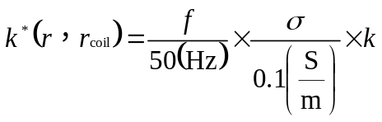…………………………………………(B.6)
・ 步骤4 耦合系数的计算
按照6.1及6.2进行测定时，利用与标准化频率相同的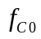。因此，耦合函数a_{C}(r)为式(B.7)。
………(B.7)
注3 可以利用式(B.4)根据图B.5来决定耦合系数a_{C}(r₁)。
设对于全身，＝50Hz和＝0.1S/m，同时对于线圈，距离r＝50cm及r_{coil}＝10mm，适用ICNIRP的基本限制J_{BR}以及参考水平B_{RL}计算情况时的耦合系数例子如下。
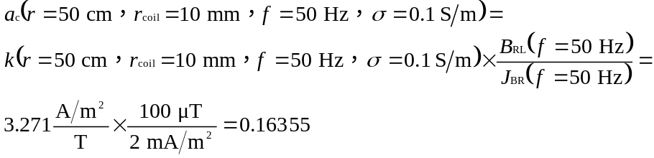
B.2 使用耦合系数图表的评价
可以根据图B.5决定耦合系数。用该方法可以得到依存等价线圈半径(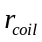)的耦合系数值。
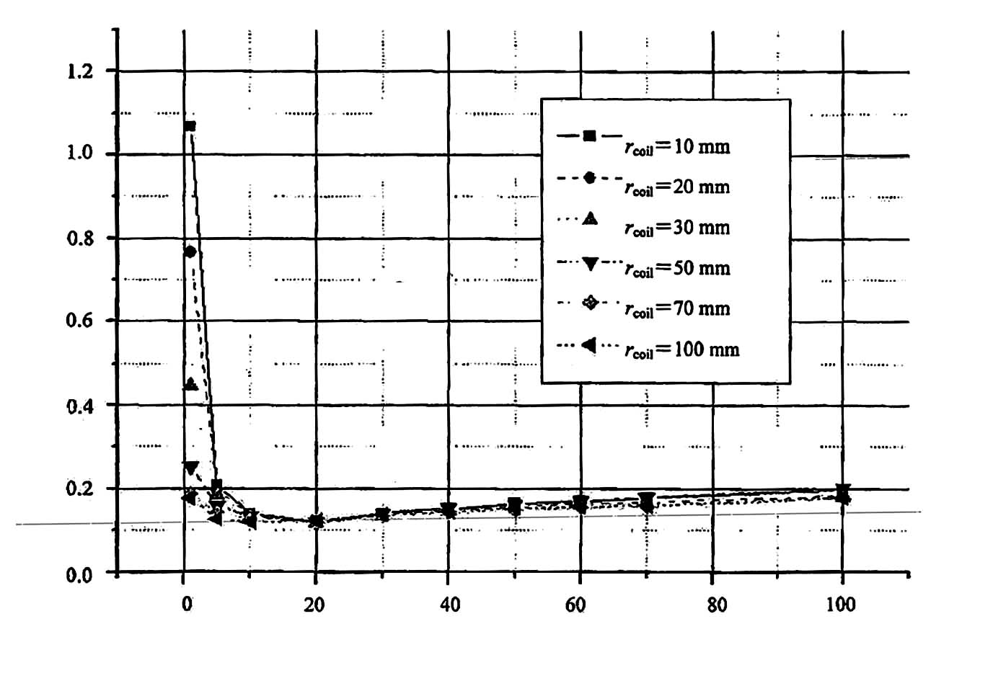
耦合系数
距离r(cm)
a_{c}(r)
图B.5―关于人体全身的0.1S/m，A_{sensor}＝100cm²时的耦合系数a_{c}(r)
(以ICNIRP(1998年版)的限值为对象计算的耦合系数)
距离r＝r₁＋l_{coil}的r₁是测定距离。
附件C
（参考）
根据附件A的限值的计算例子

引言
该附件为根据附件A的限值进行的计算例子，不属于规定的内容。

C.1 传导函数
利用ICNIRP(1998年版)的一般公众暴露的参考水平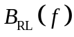时，可以按以下方法计算传导函数（表示的是用50Hz标准化后的例子。）。
表C.1―ICNIRP(1998年版)使用一般民众暴露的传导函数
(f₁=10Hz)≦f＜(f_{C1}=800Hz) | 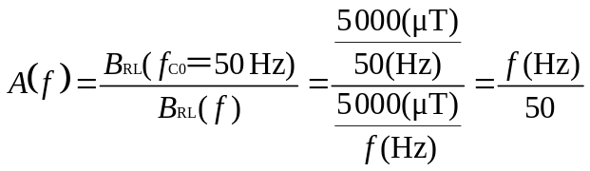
(f_{C1}=800Hz)≦f＜(f₂=150kHz) | 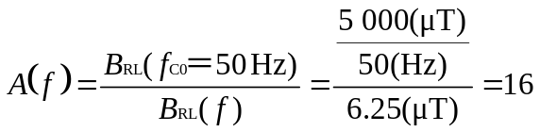
(f₂=150kHz)≦f≦(f₃=400kHz) | 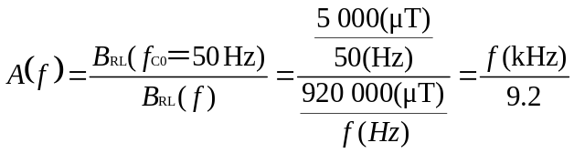

利用ICNIRP(1998年版)的职业暴露的参考水平时，可以按以下方法计算传导函数（表示的是用50Hz标准化后的例子。）。
表C.2―ICNIRP(1998年版) 使用职业暴露的传导函数
(f₁=10Hz)≦f＜(f_{C1}=820Hz) | 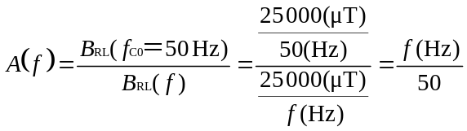
(f_{C1}=820Hz)≦f＜(f₂=65kHz) | 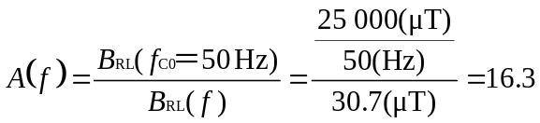
(f₂=65kHz)≦f≦(f₃=400kHz) | 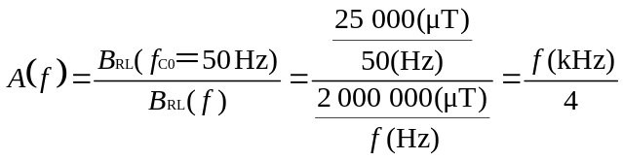

利用ICNIRP(2010年版)的一般民众暴露的参考水平时，可以按以下方法计算传导函数（表示的是用50Hz标准化后的例子。）。

表C.3―ICNIRP(2010年版) 使用一般民众暴露的传导函数
(f₁=10Hz)≦f＜(f_{C1}=25Hz) | 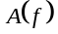＝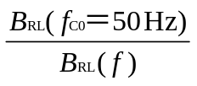＝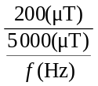＝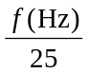
(f₁=25Hz)≦f≦(f_{C1}=400Hz) | ＝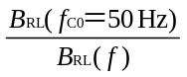＝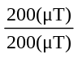＝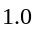
(f₁=400Hz)≦f≦(f_{C1}=3kHz) | ＝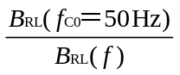＝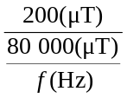＝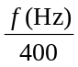
(f₁=3kHz)≦f≦(f_{C1}=400kHz) | ＝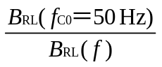＝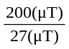＝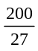

利用ICNIRP(2010年版)的职业暴露的参考水平时，可以按以下方法计算传导函数（表示的是用50Hz标准化后的例子。）。
表C.4―ICNIRP(2010年版) 使用职业暴露的传导函数
(f₁=10Hz)≦f＜(f_{C1}=25Hz) | ＝＝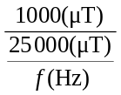＝
(f₁=25Hz)≦f≦(f_{C1}=300Hz) | ＝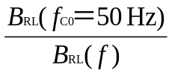＝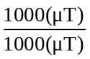＝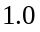
(f₁=300Hz)≦f≦(f_{C1}=3kHz) | ＝＝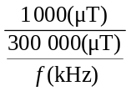＝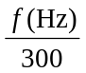
(f₁=3kHz)≦f≦(f_{C1}=400kHz) | ＝＝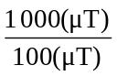＝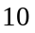

C.2 耦合系数
表C.5―耦合系数ac(r1)
机器的类型^{a)} | 测定距离r₁  cm | 耦合系数a_{c}(r₁)  ICNIRP(1998年及2010年版)
小 | 0 | 1.00
大 | 0 | 0.15
小 | 10 | 0.14
大 | 10 | 0.16
小 | 30 | 0.14
大 | 30 | 0.18
注 假定处于将（B.7）适用于全身时计算而得的最坏状态。
注^{a)} 小：磁场发生源在机器机箱面内侧的附近。
大：磁场发生源在机器机箱面内侧10cm～40cm处。

C.3 耦合系数的决定例子
如附件B所规定，按照以下4个步骤决定耦合系数a_{c}(r₁)。
・ 步骤1 热点的广义评价
图C.1所示的为测定步骤，图C.2所示为测定结果。
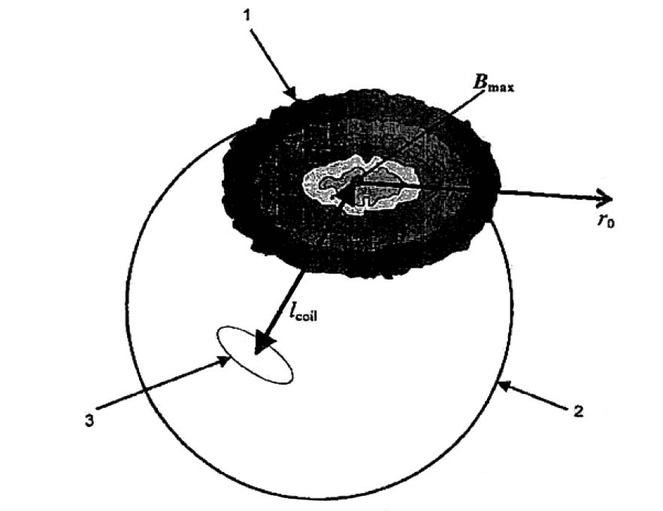
1 在与热点相切的平面上测定。
2 以球形为模型的磁场产生机器。
3 作为磁场产生源的等价线圈。
图C.1―磁束密度的测定

・ 步骤2 等价线圈的决定
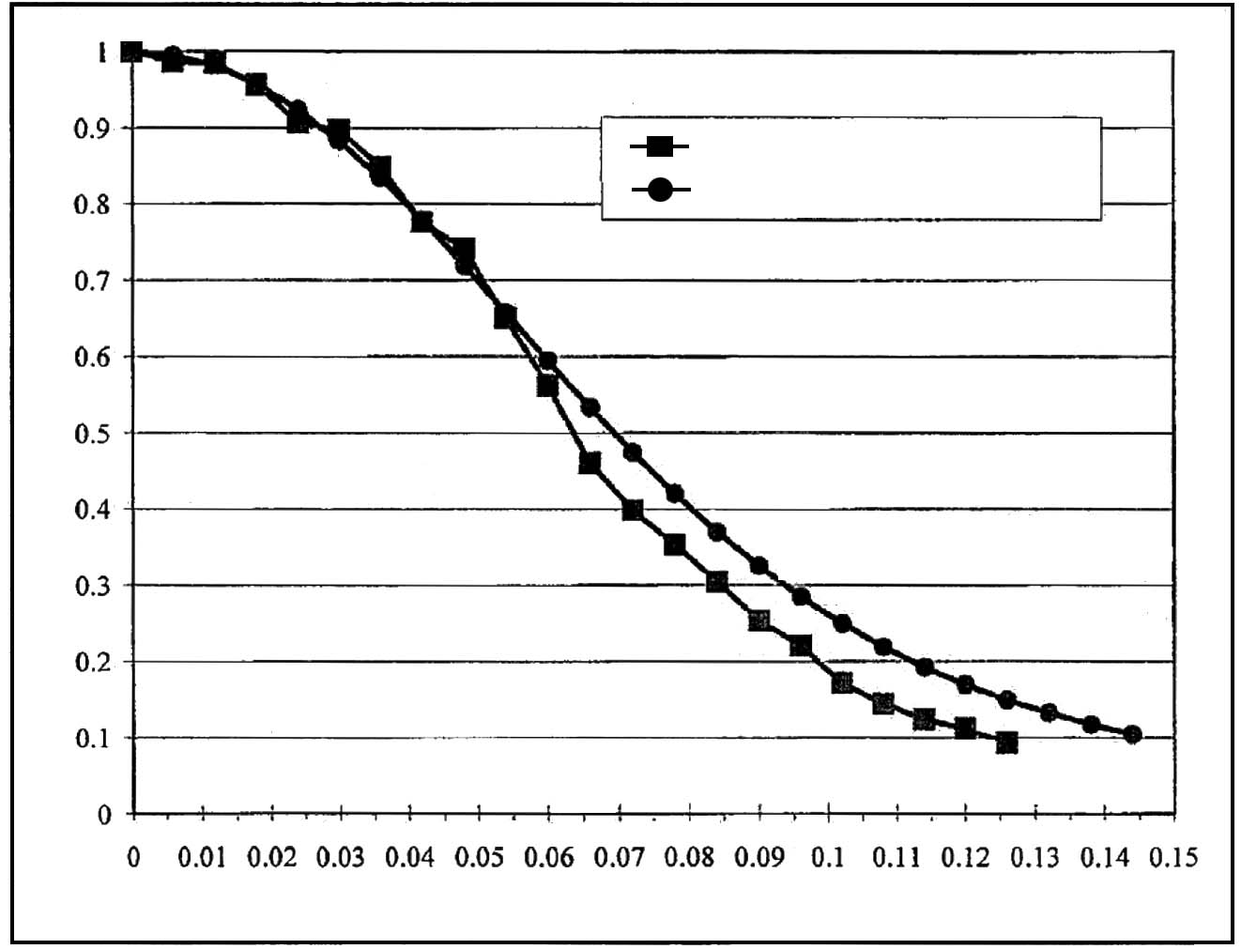
标准化测定值
线圈模型的标准化计算值
切线方向距离值r₀ (m)
磁束密度测定值（标准化）
图C.2―沿切线方向距离r₀的标准化磁场分布
如果对将沿着轴测定的磁束密度标准化后的曲线（图C.2的带正方形的曲线）积分，便可以得到G＝0.07166m的值。
・ 步骤3 系数k的决定
利用积分值G能决定等价线圈的半径r_{coil}(参考表B.1)。在该步骤中，知道依存于测定后的家电机器尺寸的距离l_{coil}是很重要的。在该例子中设l_{coil}＝70mm。在表B.1中的l_{coil}＝70mm的行中，选择最接近于实际的积分值G＝0.07166(m)的G＝0.07535(m)来决定r_{coil}＝50mm。图C.2中的黑点曲线是根据上面所得的线圈直径通过理论计算而得的曲线。如该图所示，该线圈近似得很完美。
其中，例如在表B.2中设r＝7cm，r_{coil}＝50mm，可以决定依存于对象机器的r₁＝0时的系数。最接近的值为r＝5cm，对全身来说，k＝3.180(＝0.1S/m，A_{sensor}＝100cm²)。
・ 步骤4 耦合系数的计算
按照6.1及6.2计算时，由于加权后与50Hz等价，合适的评价已经完成。因此，＝0.1S/m时的耦合系数a_{C}(r)如式(C.1)所示。
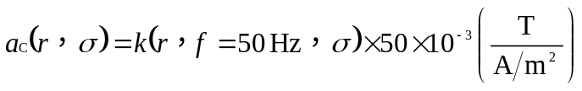…………………… (C.1)
由此可得全身的情况下的耦合系数a_{c}(r)＝0.159。
求≠0.1S/m时的耦合系数a_{C}(r)时，系数应乘以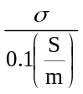。
＝0.3S/m(全身)的情况下的耦合系数的计算例子，如下所示。
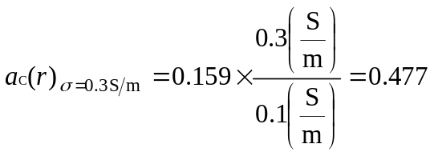

C.4 关于耦合系数决定的追加说明
C.4.1 均匀的人体数值模型
图C.3所示的为耦合系数的计算所利用的均匀人体数值模型的尺寸。最下面部分为（椭）圆体的一半，在颈骨处有下面部分的顶点，短轴和长轴分别为350mm，1200mm。中间部分是直径为350mm的圆筒。头部以及肩部的详细情况如图C.4所示。
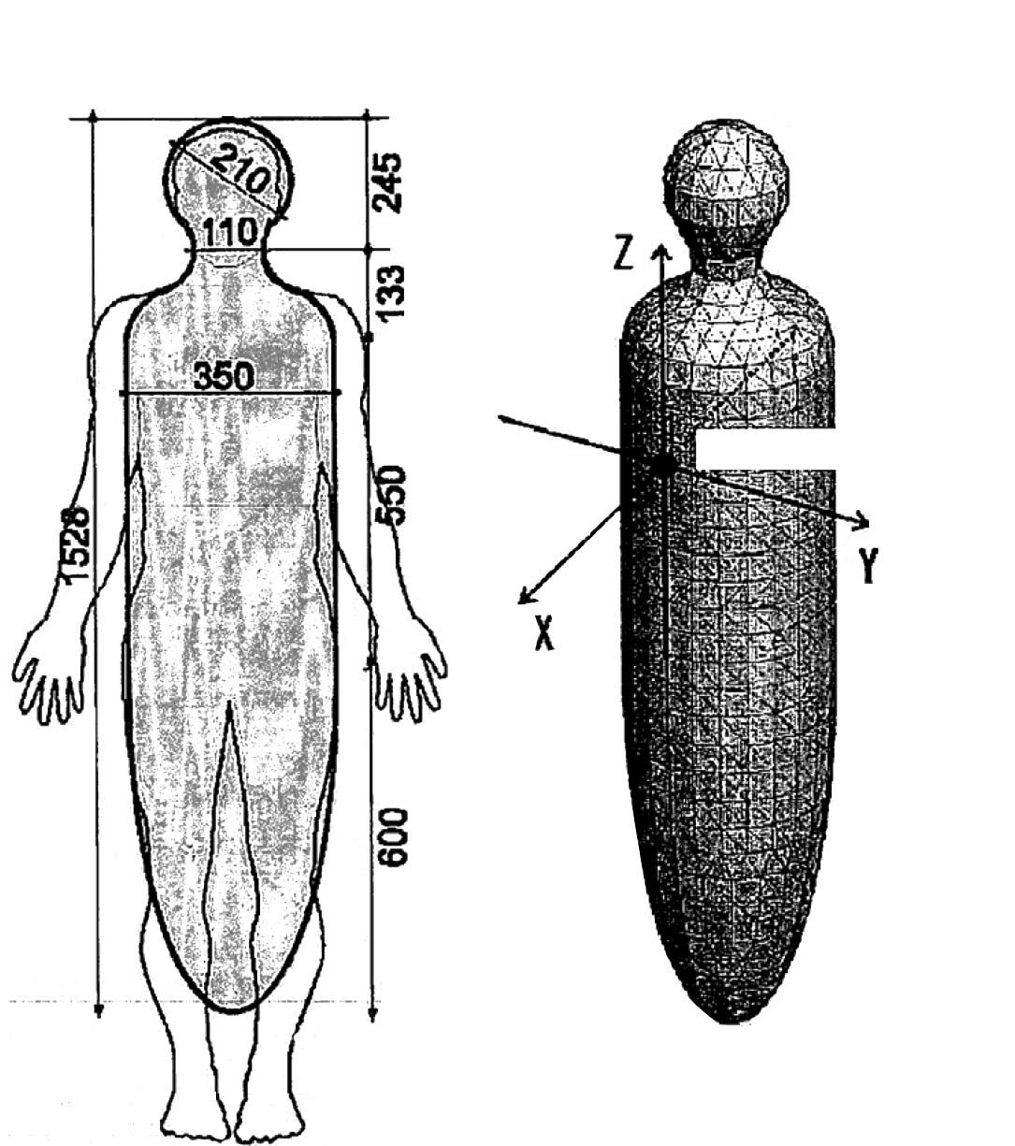
单位：mm
原点（0,0,0）
图C.3―均匀的人体数值模型
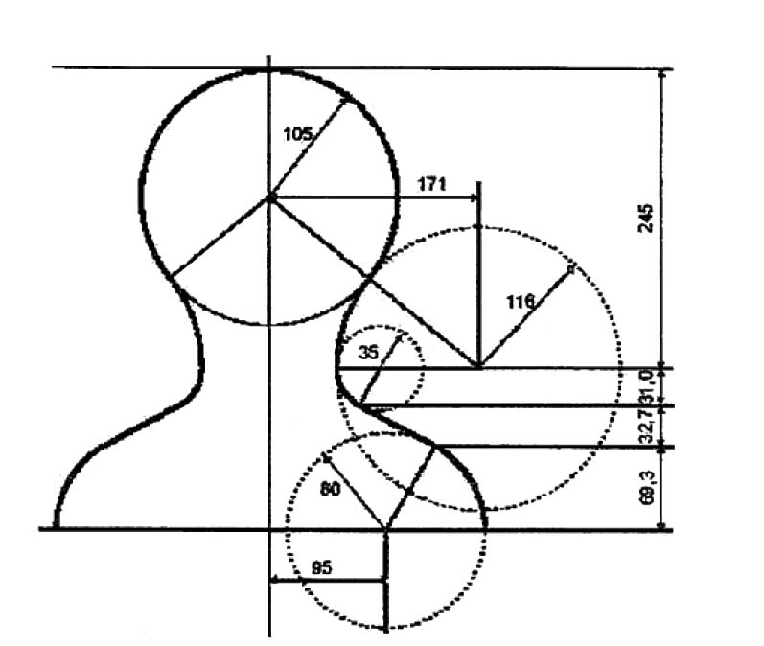
单位：mm
图C.4―头部以及肩部形状的详图

C.4.2 不均匀磁场下的各种磁场发生源以及系数k的计算
以下所示的不均匀磁场下的各种磁场发生源的名单仅为概要，并非全部。
・ 圆形电流回路
・ 方形电流回路
・ 单线电流
・ 圆形电流线圈
・ 磁偶极子
但是，耦合系数的计算仅利用作为磁场产生源的圆形电流回路（在其他条款中称为等价线圈。）。因此，半径不同的电流回路配置应使得相对于数值模型来说是最坏状态（磁场和人体的耦合为最大）。这一最坏状态下的磁场产生源Q与模型K之间的位置关系如图C.5所示。
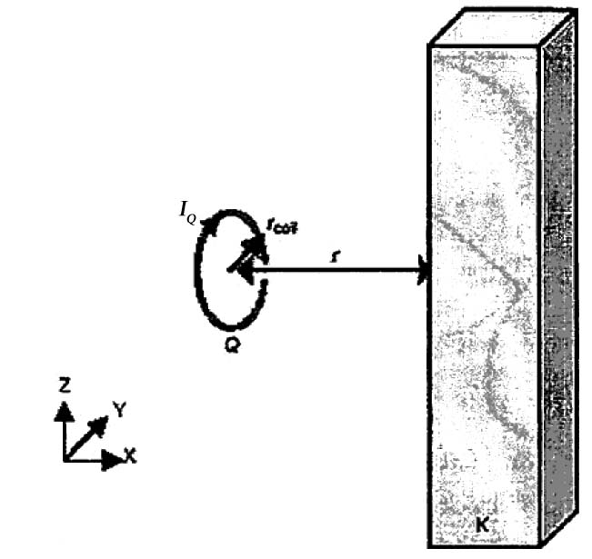
图C.5―磁场产生源Q相对于模型K的位置关系
在计算数值时，要考虑相对于频率f的人体组织的导电率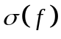。最后，只要适用奥姆定律，则可根据式（C.2）计算人体模型内部的电流密度J。
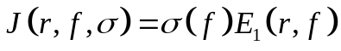………………………………(C.2)
系数k表示在数值模型内部的最大诱导电流密度J_{max}(r)和模型的相同位置测定的最大磁束密度B_{max,sensor}(r)。作为磁场发生源的电流I_{Q}可以任意选择，但是在计算J_{max}及B_{max,sensor}时，宜为相同电流。因此，系数k的决定依存于所用传感器。对于任意的传感器面积A_{sensor}，计算其全部面积的平均磁束密度作为最大磁束密度B_{max,sensor}。由于频率f及导电率与系数k存在线性关系，根据式(C.3)可以计算系数k。
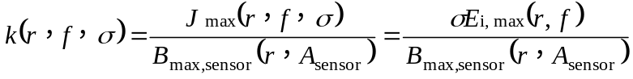…………………………(C.3)
在均匀磁场中，设躯干模型的导电率为均匀，可以为＝0.2S/m。但是如果机器附近的磁场分布有较强的不均匀性，由于对躯干的渗透很小，也可以用＝0.1S/m。
注1 计算躯干表面附近的0.1S/m的导电率时，一般利用躯干导电率的混合体。
导电率的具体值可以从参考文件[3]得到。
在决定附件B的系数k时，利用作为数值解析手法的动差法(MoM)[4]。
例1 如果是距离r＝10cm时的半径r_{coil}＝20mm，電流I_{Q}＝100A的圆形线圈，结果躯干模型(＝0.1S/m，f＝50Hz)的诱导电流密度为J_{max}＝14.956μA/m²。在计算100cm²传感器的平均磁束密度时，B_{max,sensor=100cm2}＝5.46835μT。因此，系数k的计算如式(C.4)所示。（参考表B.2的r＝10cm时的r_{coil}＝20mm的系数k）。
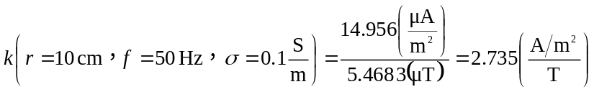……………………(C.4)
例2 如果是距离r＝10cm时的半径r_{coil}＝20mm，電流I_{Q}＝100A的圆形线圈，人体头部模型(球半径r_{sphere}＝10.5cm，σ＝0.15S/m，f＝60Hz)的诱导电流密度为J_{max}＝19.17μA/m²。在计算100cm²传感器的平均磁束密度时，B_{max,sensor=100cm2}＝5.46835μT。
因此，系数k的计算如式(C.5)所示。
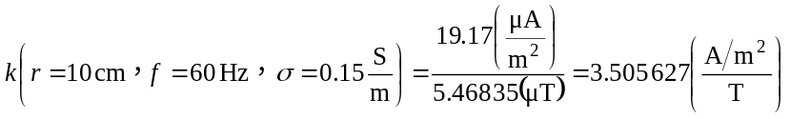
及
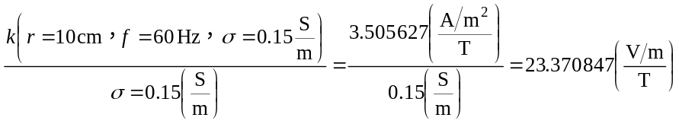………………(C.5)
一般情况下，数值计算的结果为躯干模型的电场强度E_{i} (参考C.4.3)。诱导电场大小E_{i}の的计算可以通过计算k时所用的导电率σ除以系数k进行。
因此，诱导电场的大小E_{i，max}的计算如式(C.6)所示。
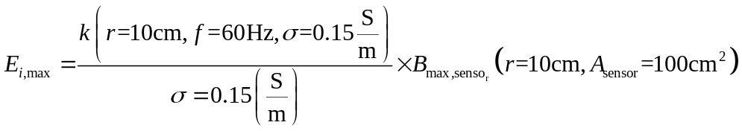
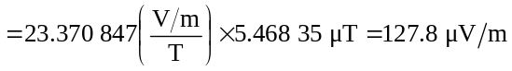………………………………………(C.6)
注2 关于限值的数值记载于附件A中。
C.4.3 诱导电流密度的计算
如果适用于C.4.1及C.4.2所规定模型以及步骤，则无论使用什么数值解析法和计算软件包都可以。作为这类方法所使用的方法有如下所列举的几种。
・ BEM（边界要素法）
・ FDFD（频率领域的有限差分法）
・ FDTD（时间领域的有限差分法）
・ FEM（有限要素法）
・ FIT（有限积分法）
・ MoM（动差法）
・ SPFD（标量式有限差分法）
・ IM（阻抗法）
使用面向RF（无线电波）的软件编码时，可以利用频率换算（Scaling）法[5]。无论哪种磁场发生源，都可以在较高频率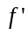(对于小于等于0.5MHz的频率，保证磁场的准稳定性质。）下计算。这种计算要考虑频率f（不是。）的组织的导电率。通过该计算能够得到频率下的电场强度。其中，按照式（C.7）将电场强度E转换（Scaling）为频率f。
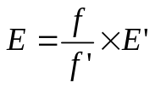…………………………………………(C.7)
通过以上方法，可以决定对象的频率f下的值。最后，如式(C.8)所示，只要套用奥姆定律，就可以计算电流密度J。
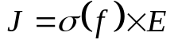…………………………………………(C.8)

参考文件

[1] GUIDELINES FOR LIMITING EXPOSURE TO TIME-VARYING ELECTRIC, MAGNETIC, AND ELECTROMAGNETIC FIELDS (up to 300 GHz)
[2] GUIDELINES FOR LIMITING EXPOSURE TO TIME-VARYING ELECTRIC AND MAGNETIC FIELDS (1 Hz TO 100 kHz)
[3] Italian National Research Council; Institute for Applied Physics: Calculation of the Dielectric Properties of Body Tissues in the frequency range 10 Hz – 100 GHz. Florence (Italy), 1997-2002;
http://sparc10.iroe.fi.cnr.it/tissprop/htmlclie/htmlclie.htm#atsftag
[4] JAKOBUS, U. Erweiterte Momentenmethode zur Behandlung kompliziert aufgebauter und elektrisch grosser elektromagnetischer Streuprobleme. Fortschrittsberichte VDI, Reihe 21, Nr.171, 1995, VDI Verlag, Duesseldorf.
[5] FURSE, CM and GANDHI, OP. Calculation of electric fields and currents induced in a millimeter-resolution human model at 60Hz using the FDTD method. Bioelectromagnetics, 1998, vol. 19, pp. 293-299
TP-12★★★
关于汽车中人体暴露的电磁场測定方法的研究
说明

1. 技术文件编写的主旨及缘由
1.1 技术文件编写的主旨
作为标准化的前一阶段，为了表明关于汽车中人体暴露的电磁场测定方法和测定结果的判断基准，编写了该技术文件。此外，正如以下即将会提及到的，该技术文件的指南为ICNIRP。如ICNIRP的序言中所述，作为指南有效的只有对人体的规定，虽然满足ICNIRP，但是也并不意味着一定能排除包括起搏器在内的金属性人工脏器等对机器的影响。
1.2 技术文件编写的缘由
WHO于2007年建议各国政府设定电磁波的人体防护指针，并推荐使用ICNIRP指南。在国内，总务省对利用高频率的机器依据ICNIRP指南人体防护指针制定了防护指针。虽然暂时没有对汽车的法律规制，但是经常会收到使用者对汽车制造商的询问，即关于电动车辆以及混合动力车辆对人体的影响的疑虑，同时使用者要求标准试验法的运用以及依据试验数据所进行的说明。因此，依据ICNIRP指南，为了对汽车进行合理的相关性判断，公开结果并进行说明，编写了该技术文件。
2. 审议中存在的争议事项等
本次TP-12***审议中的主要争议事项如下。
2.1 该测定方法对拆卸式电池用充电器的适用
为了提高使用者的便利性，有的车辆具有将搭载于车辆上的电池拆卸，可以在家庭内进行充电的系统。关于充电状态的测定是否包括该种情况发生了争议。有人认为，作为系统构成，其与JIS TS C 0044中规定的充电器相同，应该作为家电产品进行测定。但是，从使用者的角度看，它也是构成车辆的零部件的一部分，作为车辆进行测定才是妥当的。
2.2 目标值的选定
2.2.1 选择ICNIRP的理由
在先实行的JIS TS C 0044中，推荐ICNIRP及IEEE规格下的相关性判断。但是，如本技术文件编写缘由所述，WHO向各国推荐使用ICNIRP指南。因此，本技术文件选择了ICNIRP。
2.2.2 同时引用ICNIRP的两个年度值的理由
在委员中间，对于目标值使用ICNIRP标准并无异议，但是对使用1998年版和2010年版中的哪一个产生了争议。2010年版中，反映了数据的积累和提高了精度的人体模型的解析结果，而且测定器生产商也开始制造与此相对应的测定器，因此，出现了应该采用2010年版的意见。但是，1998年版对应的测定器的结果能够包括2010年版的结果，所引用的JIS TS C 0044中没有采用2010年版，由于以上两个原因，同时引用了这两年的目标值，并使选择变为可能。
2.3 测定时的行驶条件的设定
由于各家公司的系统规格不同，不能确定单一的行驶条件，而是规定了3种状态。稳定行驶的车速选择了其他国际规格使用的车速。此外，由于是作为车辆的测定法，关于电气负荷也进行了统一。关于加速和减速，如果是REESS车，分别称为力行和回生，所以使用测定条件。但是，如前所述，由于各公司的控制规格不同，不能决定一律相同的行驶条件。因此，虽然提出了3种行驶条件，但也保留从其中选择、追加以及修改的可能。
2.4 非接触充电方式的测定方法
我们预测作为充电方法今后使用共鸣法的充电方式将成为主流，所以编写时也加入了对这一趋势的应对。但是，考虑到其作为今后即将发展并会开展的方式，而且对应的国际规格尚在审议中，我们将视上述因素的动向随时进行修改。
2.5 耦合系数的处理
在引用源JIS TS C 0044中有如下规定：如果测定结果不满足目标，应通过使用耦合系数的纠正来判断目标值是否合格。推荐在电源频率(50Hz或者60Hz)下进行该系数的计算。但是，由于汽车上搭载有多种零部件，存在多种多样的频率。而且，与磁场产生源的距离不能统一确定，因此出现了应该将耦合系数删除的意见。但是，在非接触充电的情况下，频率和到发生源的距离是可以特定的，所以，这次在TP中进行了记述。
2.6 稳定频谱和频率的领域评价
在引用源JIS TS C 0044中，将“由基本频率和几个谐波所构成的”称为“线性频谱”，但是有的委员指出上述说法作为日语不容易理解。“由基本频率和几个谐波所构成的”指在车辆的计算机机器启动时的时钟频率及其谐波。因此，对于汽车这样的信号被归类为以一定的周期产生的窄带域性信号，由此被称为“线性频谱”。
综合来看，因为“线性频谱评价”在其它评价法中称为“时间领域评价”，所以将其称之为“频率领域评价。
2.7 测定时间
在引用源JIS TS C 0044中，磁场测定器的反映时间规定为“1秒以内”。对于这一规定的含义，是什么处理需要时间等决定这样规定的背景进行了调查。我们通过专家进行了确认，但得到的结果是即使是国内规格的编制也是原样引入国际规格，为何这样规定其原因并不明确。所以，本TP也将引用源中规格数值进行了原样转载。
2.8 对传导函数的标准化频率的处理
由于在引用源JIS TS C 0044中将家电作为测定对象，推荐适用商用电源频率作为传导函数的标准化频率。但是，对于汽车，除了充电时以外不适用商用电源。因此，作为传导函数所使用的标准化频率，商用电源频率仅作为参考而不推荐。

1 原稿编写委员会的构成表
2012年度进行原稿编写的电子・电装部会*****小委员会构成表如下。

电子・电装部会*****委员会构成表
 |  | 姓名 |  | 所属单位
主审
副主审
委员
（事务局）

